CEMail邮件系统说明书

中国企业网
2003－05－01

目录
- CMAIL邮件系统概述
- 安装手册
- 用户使用手册
- 域管理员使用手册
- 系统管理员手册

一、CMAIL邮件系统概述
（一）、产品概述
网络的发展改变了人们传统的联络方式，电子邮件正逐步成为企业之间沟通联络的首选工具，为了更好的满足企业级用户对于网络通讯的要求，中国企业网依托于强大的技术保障实力和多年的网络服务经验，强力推出——“动力系列邮箱”产品。该产品具备强大的自主管理功能和稳定、高速、安全的传输方式。它不仅能够树立公司的品牌形象，展示企业的实力，更是您实现移动办公、无纸化办公的必备工具。
（二）、CEMAIL邮件系统核心架构（图）
（三）、CEMAIL邮件系统产品特点
1. 支持多语言
支持简体中文、繁体中文、英文等多种语言。
2．支持多种收信方式
支持POP3收信、IMAP收信、Webmail收信。
3. 大容量
支持邮件并行投递，每分钟可以投递大约500封邮件。
4. 高速度
CEMAIL把用户数据库挂接到MYSQL数据库上，利用MYSQL数据库速度快、安全性强和可远程访问的特点，保证了系统可以迅速从上百万的用户中找到所需投递的邮件存放服务器与特定的用户邮箱，使邮件系统在进行用户验证时的速度大大提高，满足大量用户同时访问。
5. 安全性
邮件用户和系统帐户隔离，为用户提供邮件帐户不需要为其设置系统帐户，从而增加了安全性。采用虚拟域管理，利用vpopmail的add-on来支持虚拟域。过滤垃圾邮件，用户可以自行设置邮件拒收的条件，防范垃圾邮件的进攻；邮件用户与系统用户彻底分开，这种结构保证了邮件用户在系统中没有对应账号，从而不能获得更高的权限，保障了系统的安全性。
6. 可靠性
为了保证可靠性，只有在邮件被正确地写入到磁盘才返回处理成功的结果，这样即使在磁盘写入中发生系统崩溃或断电等情况，也可以保证邮件不被丢失，而是重新投递。 24X7 无间断服务，支持身份验证。
7. 高可用性
集邮件通讯系统、邮件同步系统、WEB邮件、邮件系统WEB管理、集团邮件列表等功能于一体，经济实用，适合中国中小企业本地化需求，对硬件降低要求，基于WEB收发邮件、管理、配置，方便易用 。
8. 易于扩展
CEMAIL全面采用开放的标准和协议，整个系统的各个组成部分均使用标准的平台和接口。所有的组成模块在逻辑上是独立的，易于扩展。
9. 系统备份方式
在线热容错 同步数据复制。
10．邮件系统分析
支持标准log分析工具MRTG。
(四)、CEMAIL功能一览表
1基本功能
smtp功能
pop功能
Imap功能
2 webmail功能
多语言支持
Web收信
分页显示
删除邮件
移动邮件
邮件显示
附件下载
多媒体邮件
转发邮件
通讯录（增删改）
上载通讯录
通讯录索引
使用通讯录发信
带附件发信
邮件杀毒
使用签名发信
草稿保存
修改密码
用户设置
Pop邮件设置
收取Pop邮件
邮件过滤设置
过滤邮件
3 管理工具
流量分析
系统管理(增删改域)
域管理(增删改,配额)
(五)、CEMAIL邮件系统运行环境
1、服务器运行环境
硬件：
CPU : PIII800
内存 : 1GB
硬盘 : 72G
软件：
Mandrake Linux 9.1以上.
2、客户机运行环境
硬件：
CPU : 奔腾
内存 : 32M
网卡 : 10M/100M
软件：
操作系统：Win98、Win2000、WinXP
浏览器 ：IE5.0

二、CEMail邮件系统安装手册
(一)、硬件安装环境
CPU : PIII800
内存 : 1GB
硬盘 : 72G
(二)、软件安装环境
Mandrake Linux 9.1 以上
(三)、安装Mandrake Linux
CEMail系统平台采用Mandrake Linux。Mandrake的安装过程十分简单。
- 插入Mandrake9.1第一张光盘，启动计算机
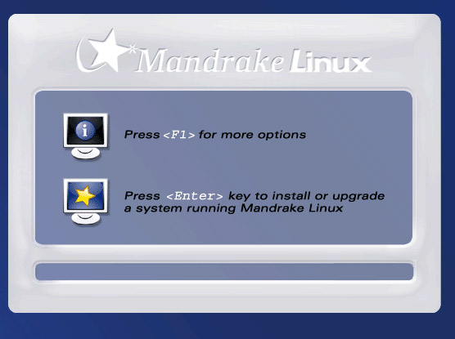
- 选择安装语言（默认为英语）
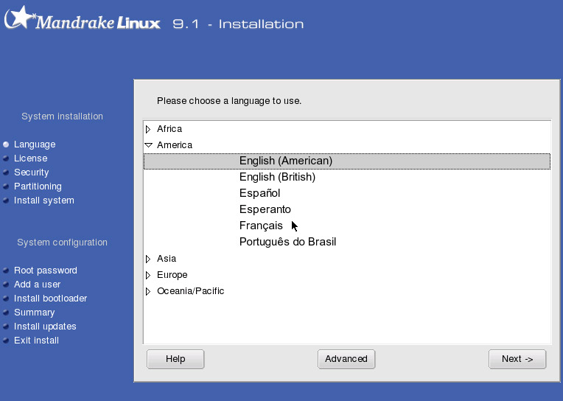
- 安装许可协议
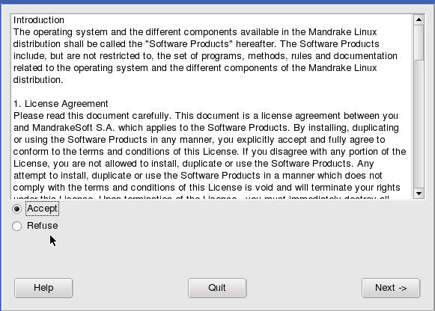
- 选择分区模式
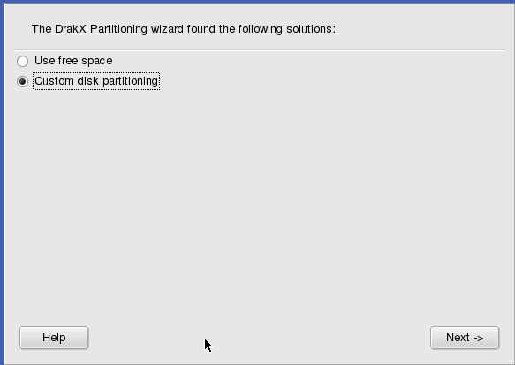
选择第二种模式（Custom disk partioning）
- 建立分区
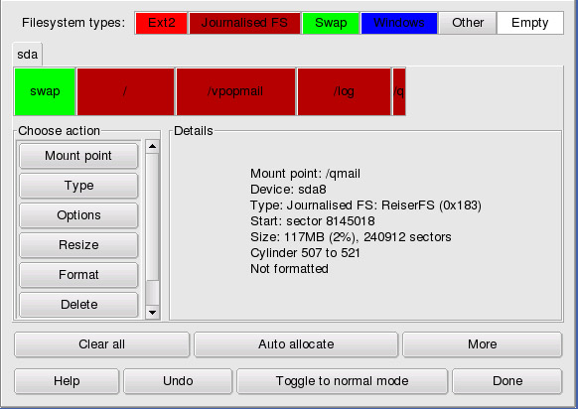
注：在建立分区时，请将/var/log /var/qmail /var/vpopmail独立分区，分区格式为ReiserFS。以73G磁盘为例
/var/log分区 6G
/var/qmail分区 1G
/var分区 65G
/根分区 2G
对/var/qamil/分区进行高级设置点击option选择，将noatime,notail两项选中。
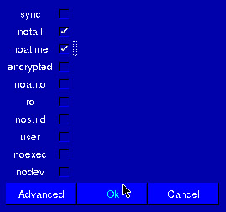
- 选择安装包
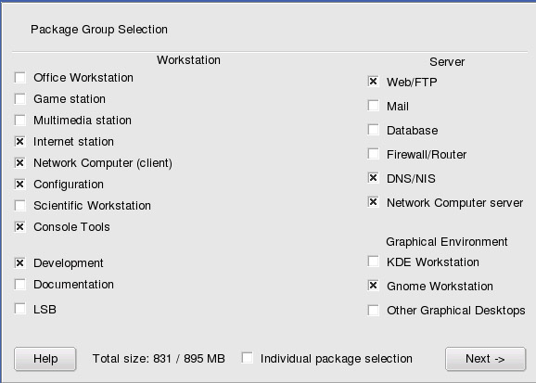

注：请确认选择了如下组件
Internet station
Network Conmputer(client)
Configuration
Console Tools
Development
Web/FTP
DNS/NIS
Network Computer Server
Gnome Woekstation
如图所示（其他包可以安装，但这里不建议安装）
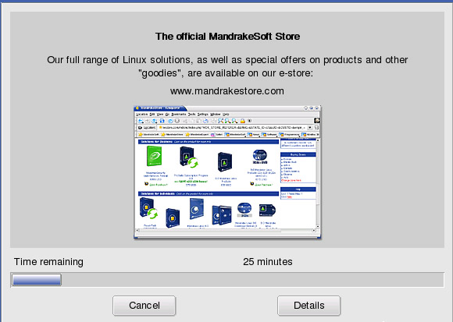
- 选择安装盘
只须选择concel即可完成对第一张盘的安装过程。
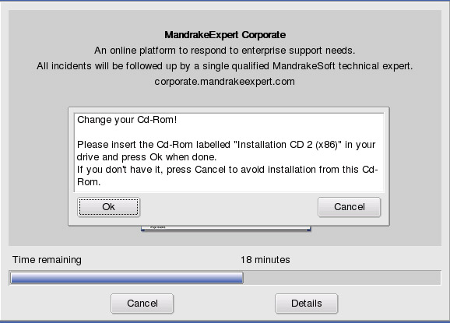
- 设置ROOT密码
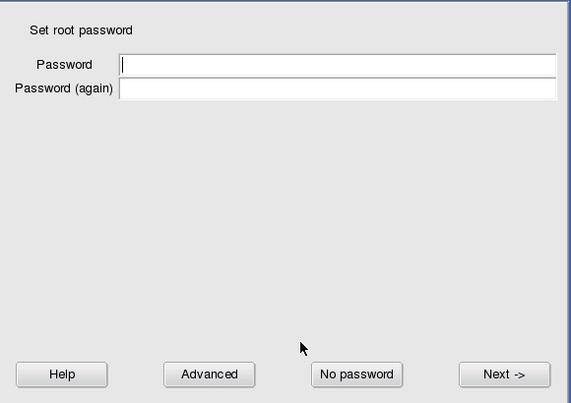
- 设置网卡
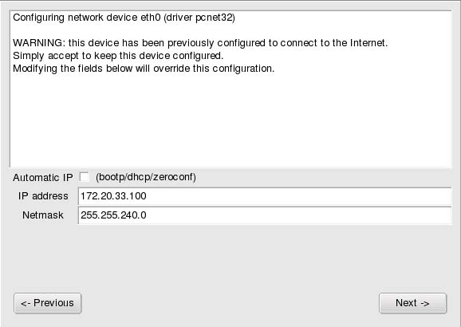
9、安装完成重新启动计算机
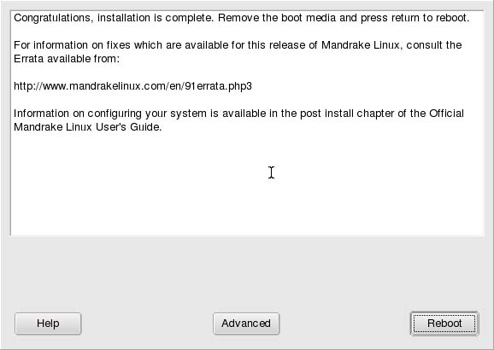
(四)、安装WebMail邮件系统
- 将软件包拷贝到临时安装目录中进行安装。
- 安装软件包(usr\src\RPM\)，执行命令。
rpm –iv *
Preparing packages for installation...
libgd2-devel-2.0.9-3mdk.i586.rpm
MySQL-common-4.0.11a-5mdk.i586.rpm
libmm1-1.2.2-2mdk.i586.rpm
perl-DBI-1.32-1mdk.i586.rpm
libmysql12-4.0.11a-5mdk.i586.rpm
php-iconv-4.3.1-1mdk.i586.rpm
mod_php-4.3.1-1mdk.i586.rpm
php-ini-4.3.0-1mdk.noarch.rpm
mrtg-2.9.21-3mdk.i586.rpm
php-mysql-4.3.0-2mdk.i586.rpm
MySQL-4.0.11a-5mdk.i586.rpm
php-vpopmail-4.3.1-1mdk.i586.rpm
MySQL-client-4.0.11a-5mdk.i586.rpm
php-xml-4.3.0-2mdk.i586.rpm
libgdbm2-devel-1.8.0-19mdk.i586.rpm
libmysql12-devel-4.0.11a-5mdk.i586.rpm
libopenssl0.9.7-devel-0.9.7a-1mdk.i586.rpm
zlib1-devel-1.1.4-5mdk.i586.rpmwebmail-0.3-2mdk
以上文件为webmail正常运行所需要安装的软件包。

courier-imap-1.7.0-2mdk.i586.rpm
qmailmrtg-3.4-5mdk.i586.rpm
daemontools-0.76-6mdk.i586.rpm
qmail-pop3d-1.03-7mdk.i586.rpm
maildrop-1.5.2-1mdk.i586.rpm
reisersmtp-0.2.8-4mdk.i586.rpm
php-imap-4.3.0-3mdk.i586.rpm
ucspi-tcp-0.88-7mdk.i586.rpm
qmail-1.03-7mdk.i586.rpm
vpopmail-5.3.16-2mdk.i586.rpm
qmail-antivirus-4.29.5-1mdk.i586.rpm
以上为webmail所需软件。

3、安装完成。
显示：Preparing packages for installation...
安装软件包名
安装成功！
(五)、运行WebMail
1、/etc/in.c/init.d/qmail start
Starting qmail: [ OK ]
2、/etc/in.c/init.d/mysql start
Starting MySQL Server [ OK ]
3、/etc/in.c/init.d/httpd restart
Shutting down httpd-perl: [ OK ]
Shutting down httpd: [ OK ]
Starting httpd-perl: [ OK ]
Starting httpd: [ OK ]

(六)、测试是否安装成功
- telnet localhost 110
显示结果:<13108.1048544972@ce.com>
键入ctrl+]后quit退出
pop3安装成功
- telnet localhost 25
显示结果: 220 Welcome to QMAIL TOASTER v 1.1 smtp Server ESMTP
键入ctrl+]后quit退出
smtp安装成功

(七)、手工备份与恢复
1、手工备份邮件域
以ROOT身份登陆邮件服务器，执行备份脚本
命令格式：. /backup_domain 备份的域名
eg [root@test httpd]# ./backup_domain oabar.com
“DOMAIN BACKUP SUCCEED !”
系统将自动生成一个备份文件！obar.com.tar.gz

2、手工恢复备份域
以ROOT身份登陆邮件服务器，执行备份脚本
命令格式：./restore_domain 备份文件
eg [root@test httpd]# ./ restore _domain
[root@test httpd]# oabar.com
[root@test httpd]# PLEASE INPUT BACKUP DOMAIN FIEL eg oabar.com.tar.gz
[root@test httpd]# oabar.com.tar.gz
[root@test httpd]# THE DOMAIN RESTORE SUCCESS!

- 手工恢复用户
以ROOT身份登陆邮件服务器，执行备份脚本
命令格式：./ restore_user 备份文件
eg. [root@test httpd]# ./ restore_user
[root@test httpd]# PLEASE INPUT RESTORE USER ACCOUNT eg dahoo
[root@test httpd]# dahoo
[root@test httpd]# PLEASE INPUT DOMAIN NAME eg oabar.com
[root@test httpd]# oabar.com
[root@test httpd]# PLEASE INPUT BACKUP DOMAIN FILE eg oabar.com.tar.gz
[root@test httpd]# oabar.com.tar.gz
[root@test httpd]# THE USER RESTORE SUCCESS!

- 手工备份系统
以ROOT身份登陆邮件服务器，执行备份脚本
命令格式：./ backup_system 备份文件
eg. [root@test httpd]# ./ backup_system
[root@test httpd]# SYSTEM BACKUP SUCCESS!
- 手工恢复系统备份
以ROOT身份登陆邮件服务器，执行备份脚本
命令格式：./ restore_system 备份文件
eg [root@test httpd]# ./ restore_system
[root@test httpd]# PLEASE INPUT BACKUP SYSTEM FILE \n
[root@test httpd]# domains.tar.gz
[root@test httpd]# THE CE--MAIL SYSTEM RESTORE SUCCESS!
三、用户使用手册
（一）、Web用户界面
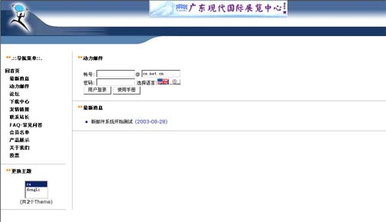
1、收邮件
点击页面左侧的主菜单“收邮件” 。
收取POP邮件点击页面右下角的“收取POP邮件”进行收取邮件。
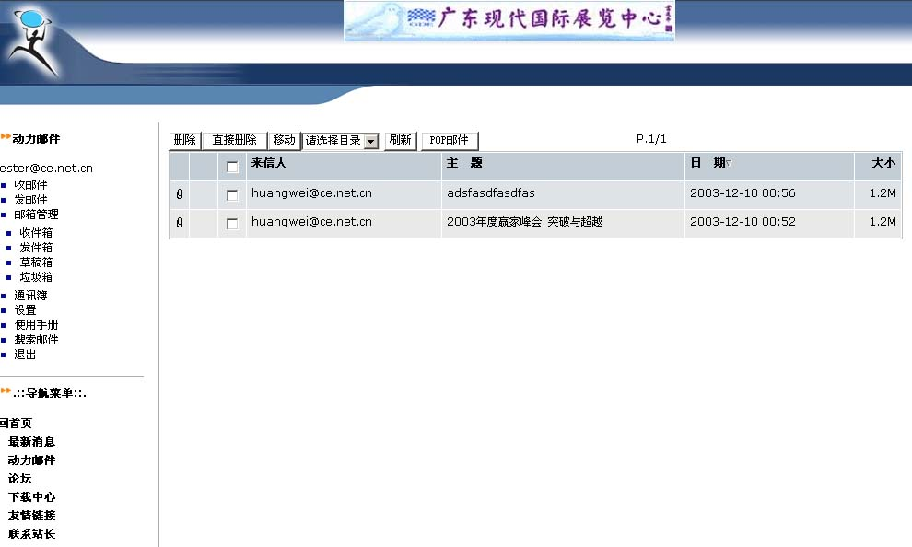
图3-2
系统自动收取邮件并作出标识，提示用户有新邮件，若要收取POP邮件，则需先在“系统设置”中“设置POP”选项中设置要收取的POP邮件的地址。
2、发邮件
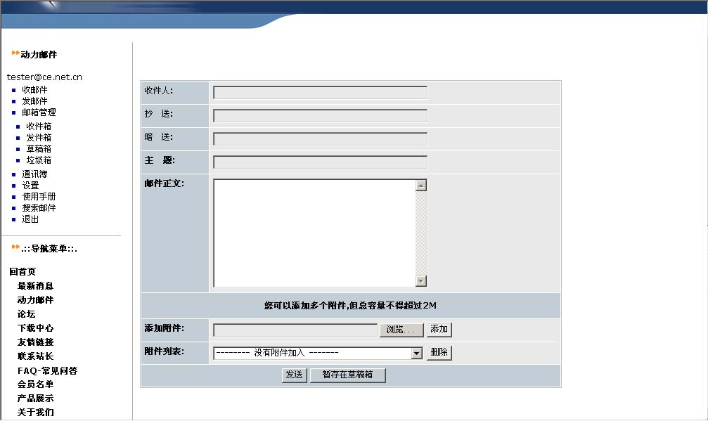
图3-3
点击页面左侧“发邮件”，（如图3－3）进行发邮件页面。
用户可以选择从通讯录中选择收件人地址（只须点击“收件人”按钮，如图3－4），也可以手动输入。在邮件中可以自动设置签名。
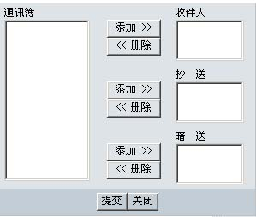
图3－4
3、读邮件
用户可以查看所有邮件箱中的邮件内容
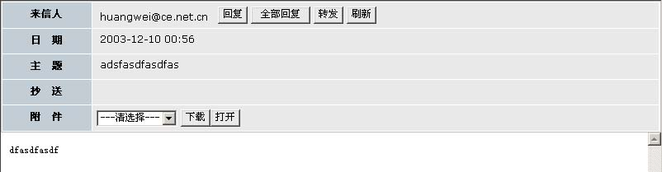
图3－5
4、通讯录
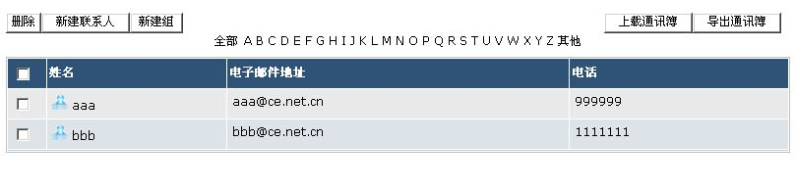
图3－6
用户可以新建联系人（图3－7）、联系组（图3－8），及上载通讯录（图3－9）。
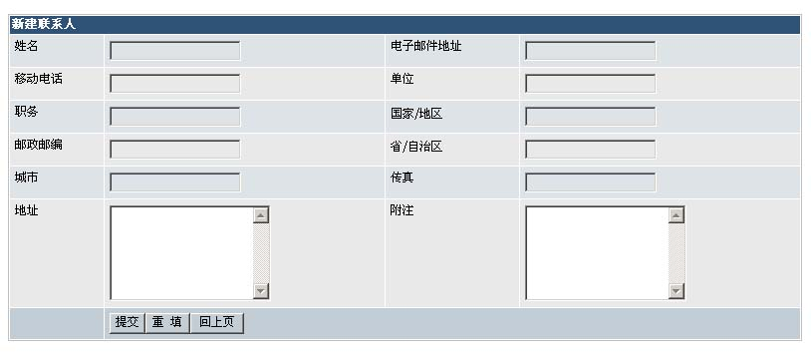
图3－7
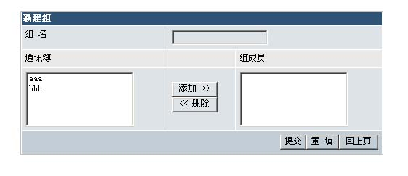
图3－8
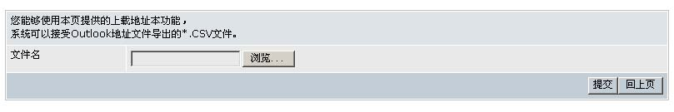
图3－9
5、修改密码
用户可以点击主菜单中的系统设置中的修改密码，来修改web页面登录密码。
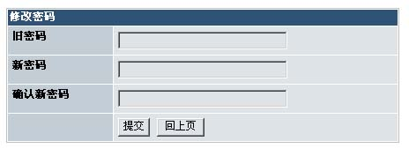
图3－10
6、高级设置
用户可以点击主菜单中的设置中的设置过滤、转发邮件功能。
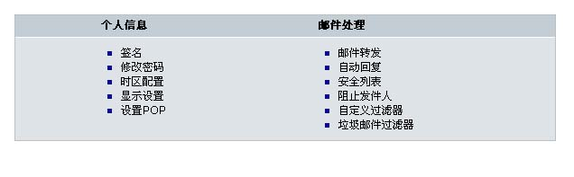
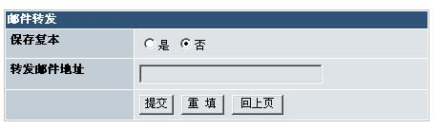
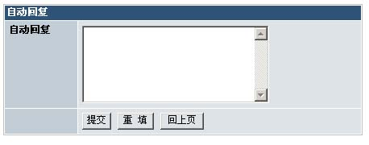
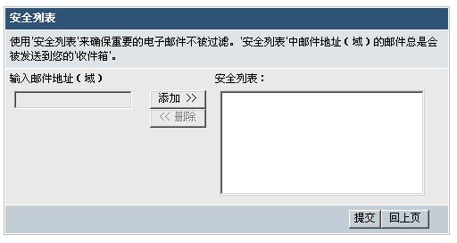
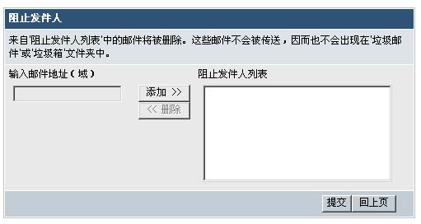
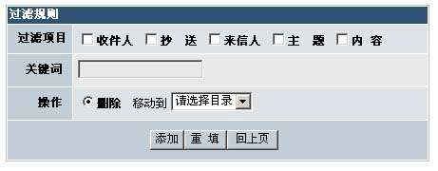
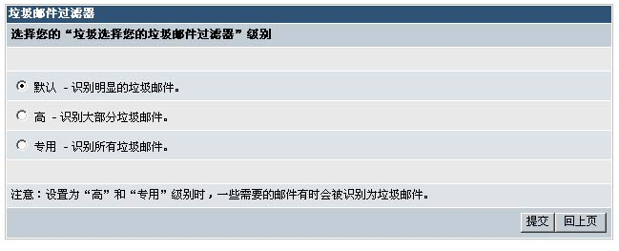
图3－11
7、用户设置
用户可以点击主菜单中的系统设置中的用户设置，可设置时间、签名、每页显示多少邮件。
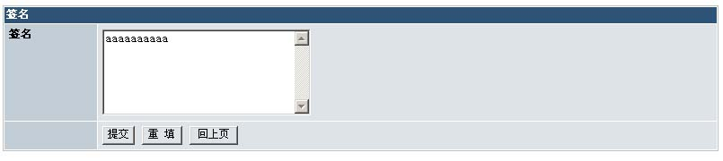
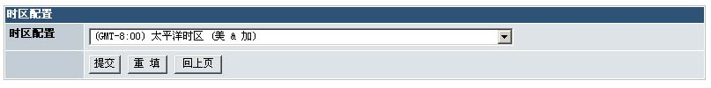
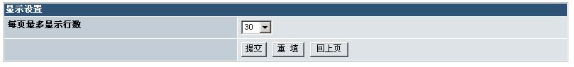
图3－12
9、设置POP
用户可以点击主菜单中的系统设置中的设置POP，可设置要收取的POP邮件地址，以便可以方便收取Web邮件。
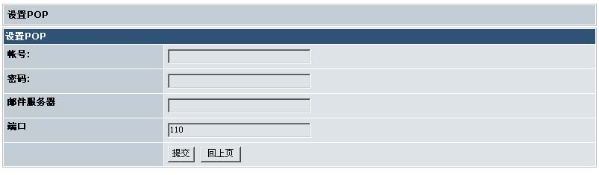
图3－14
10、目录管理
用户可以点击主菜单中的系统设置中的目录管理，可以新建、删除邮件箱，并且可以显示整个邮箱的百分比。
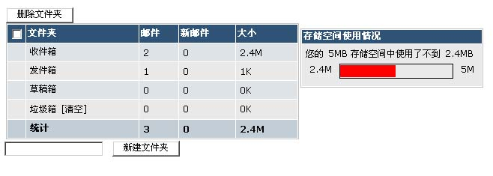
图3－15
11、设置OutLook收信
用户可以在本机OutLook中设置，进行POP收信、SMTP发信。
打开outlook,点击工具菜单中的帐号，进行添加。并把我的服务器需要验证选中。便可实现用OutLook收信发信。
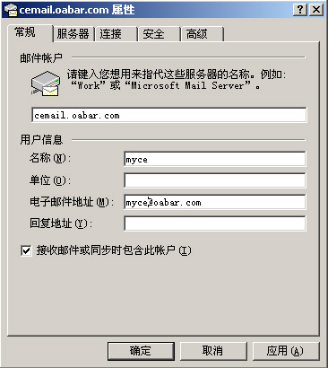
图3－16
13、设置IMAP收信
用户可以在本机OutLook中设置IMAP功能，实现OutLook和web邮箱的同步。方法和设置POP3一样，只是将POP改成IMAP即可。
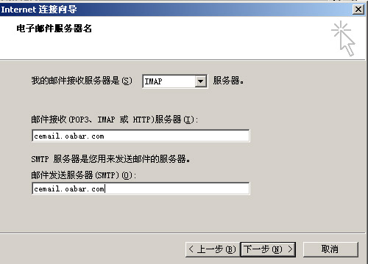
图3－17

四、域管理员使用手册
首页(在用户登陆页面以 POSTMASTER 帐号登陆)
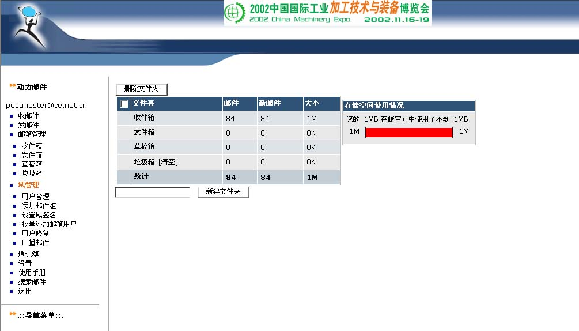
图4－1

二、添加用户
点击左侧“用户管理”链接，在右边窗口的最下面就是添加用户的表单，填写表单即可为本域添加用户。
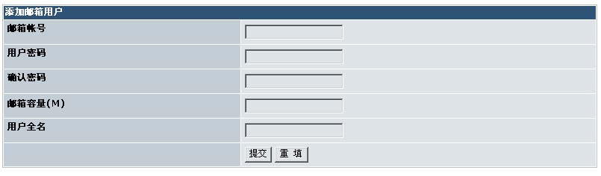
图4－2
- 查找用户
点击左侧“用户管理”链接，在右边窗口的最上面就是查找用户的表单，填写表单即可查找本域用户信息。
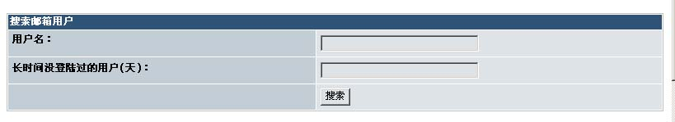
图4－3
- 设置无限别名
点击左侧“用户管理”链接，在右边窗口的中间就是邮箱用户资料，在用户资料的最右边点击“设为无限别名” ，即可以把该用户设为无限别名用户
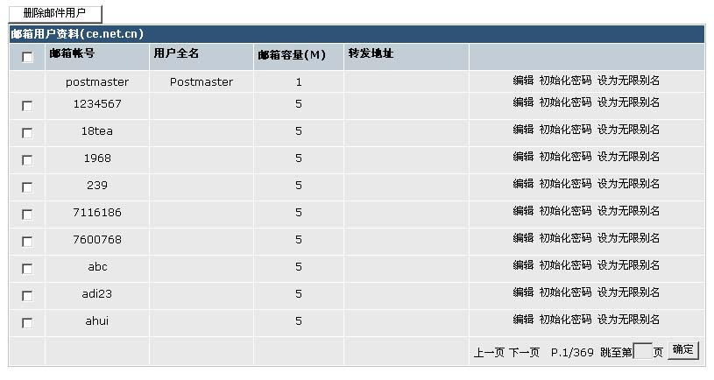
图4－4
- 删除无限别名
点击左侧“用户管理”链接，在右边窗口的中间就是邮箱用户资料，在用户资料的最右边点击“删除无限别名” ，即可以把无限别名删除
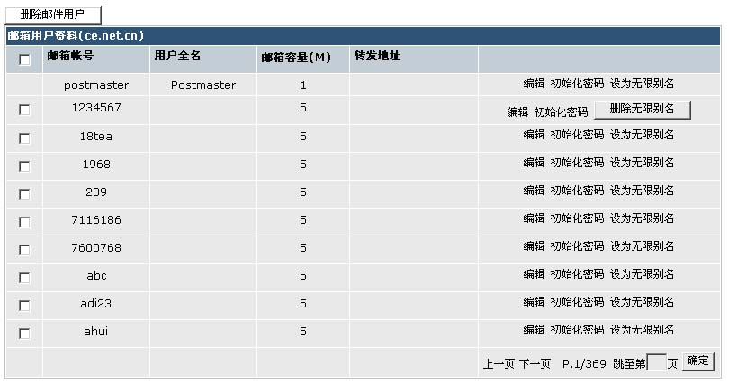
图4－5
- 批量添加用户
点击左侧“批量添加用户”链接，即可快速为本域添加用户帐号。
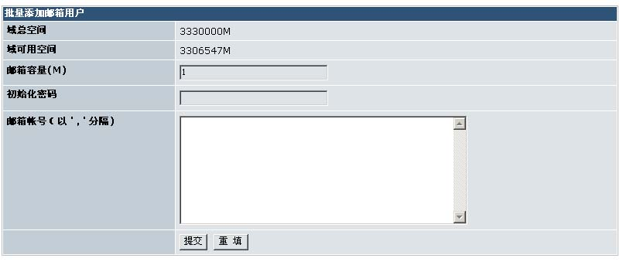
图4－6
- 初始用户密码
点击左侧“用户管理”链接，在右边窗口的中间就是邮箱用户资料，在用户资料的最右边点击“初始化密码” ，即可重新设置用户密码。
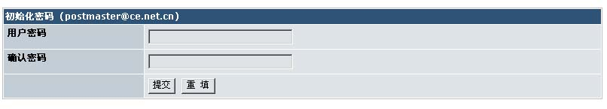
图4－7
- 用户列表
点击左侧“用户管理”链接，在右边窗口的中间就是本域的所有用户列表。
图4－8
- 修改用户空间大小
点击左侧“用户管理”链接，在右边窗口的中间就是邮箱用户资料，在用户资料的最右边点击“编辑”，即可修改用户使用空间的大小。
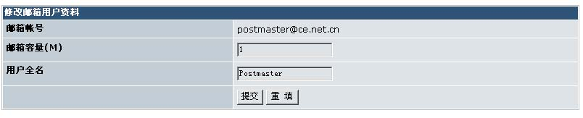
图4－9

十、组管理
点击左侧“组管理”链接，即可添加邮件组，管理用户帐号。
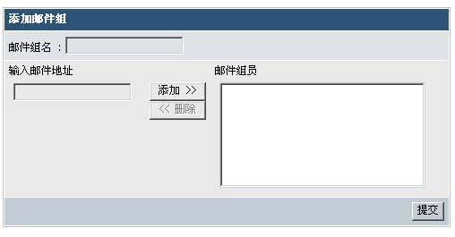
图4－11

十一、域签名
点击左侧“域签名”链接，即可为本域所有邮件自带签名。
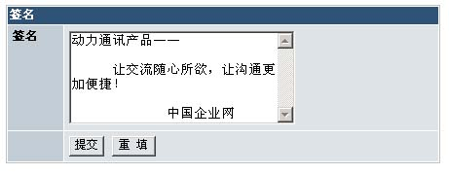
图4－13

四、系统管理员使用手册
一、首页
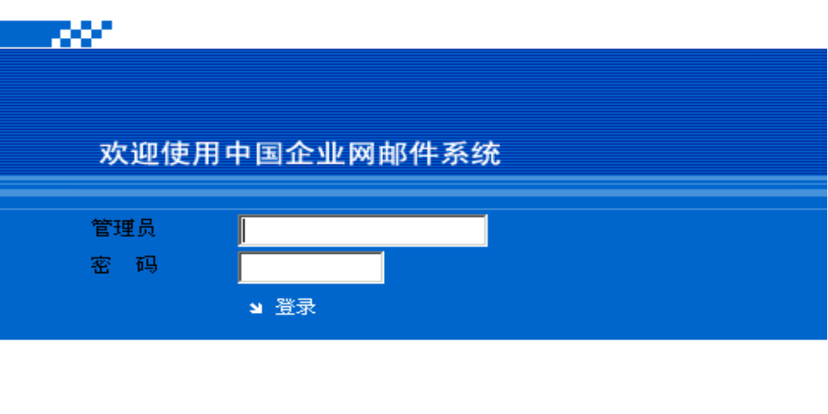
图5－1
二、创建CE域
点击左侧“创建CE域”链接，即可由管理员为客户添加CE邮件域。
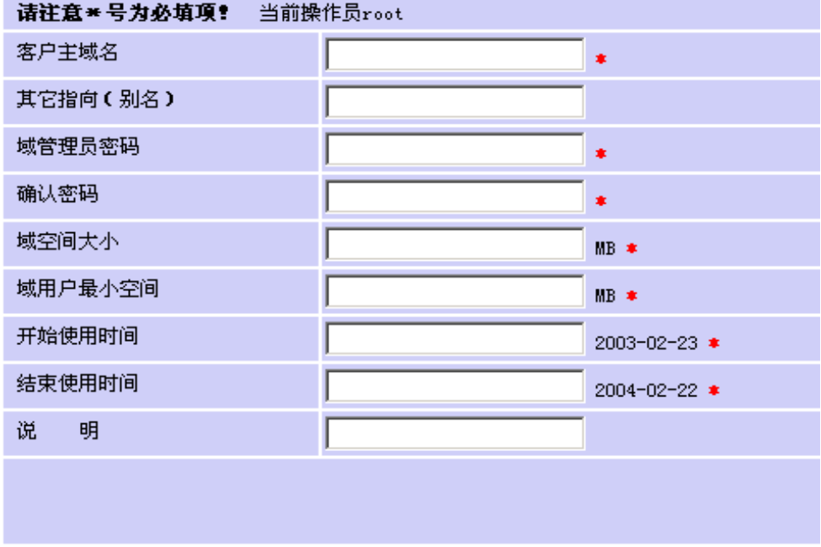
图5－2
三、显示CE域
点击左侧“显示CE域”链接，即可显示在服务器上的所有域名列表。
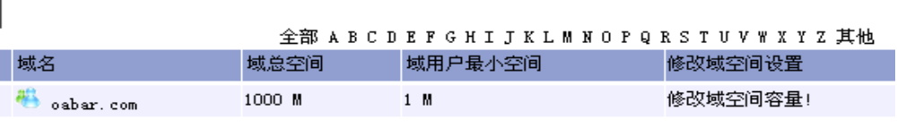
图5－3
四、修改密码
点击左侧“修改密码”链接，即可修改管理员密码。
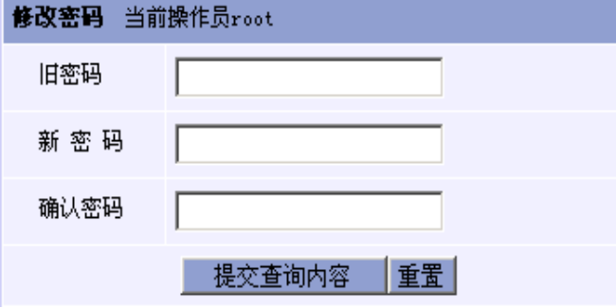
图5－4
五、增加系统管理员
点击左侧“增加系统管理员”链接，即可其它操作员。
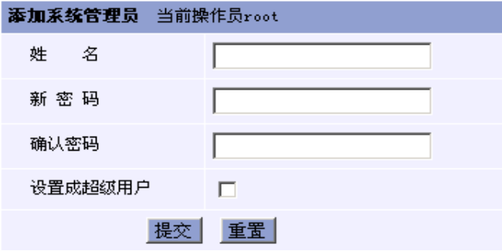
图5－5
六、查找域
点击左侧“查找域内用户”链接，输入要查询的域名，即可显示该域的所有帐号。
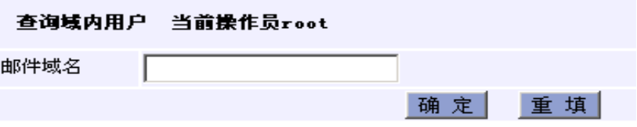
图5－6
七、查询域使用时间
点击左侧“查询域使用时间”链接，即可查询服务器所有域的注册时间和到期时间。
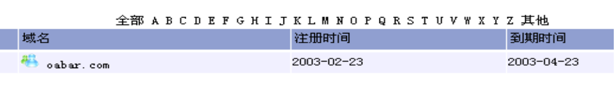
图5－7
八、添加邮件帐号
点击左侧“添加邮件帐号”链接，即可由管理员添加特殊邮件帐号。
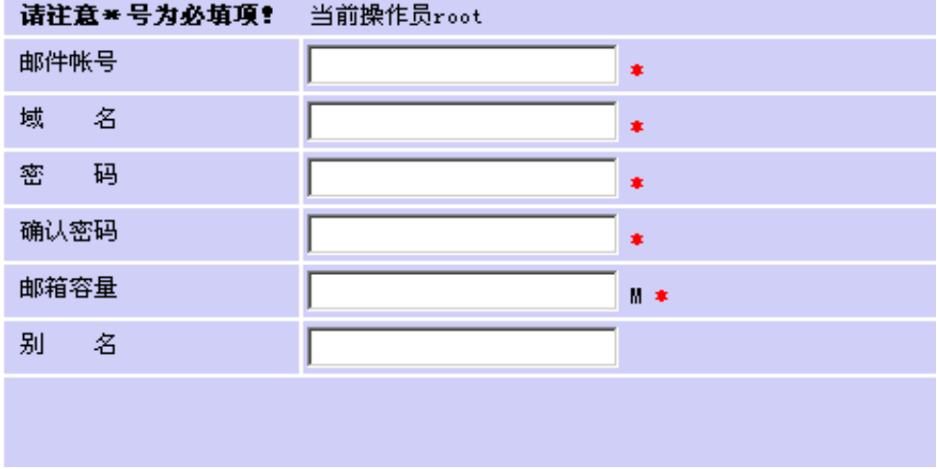
图5－8
九、流量分析
管理员点击“流量分析”按钮，即可查看CEMAIL邮件系统的流量分析
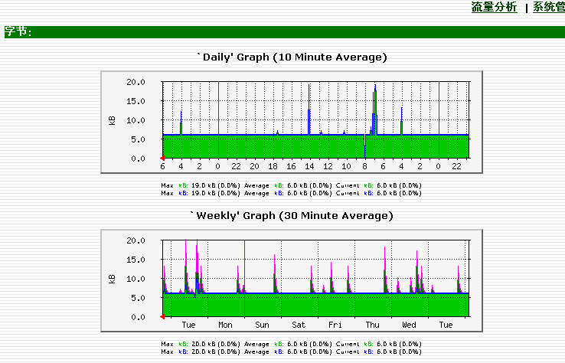
图5－9

